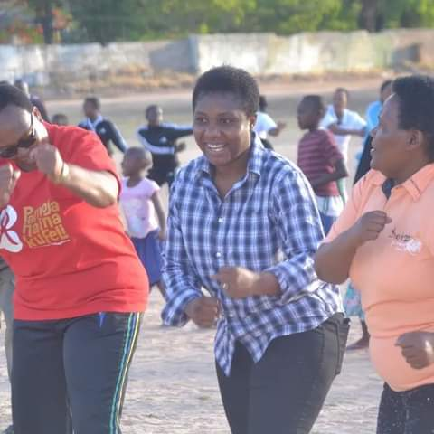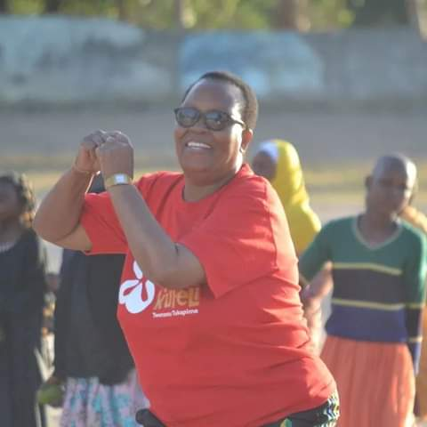
Katibu Tawala Mkoa wa Singida Doroth Mwaluko pamoja na viongozi kutoka Wilaya mbalimbali kutoka ndani ya singida wakifanya mazoezi ya viungo
Katibu Tawala Mkoa wa wa Singida Doroth Mwaluko leo amefungua rasim bonaza la michezo kuelekea maadhimisho ya siku ya uhuru Tanzania nbara yanayotarjiwa kufanyika kimkooa katika Halmashauri ya Wilaya ya Manyoni
Akihutubia washiriki mbalimbali wa bonanza hilo ambao walikusanyika kutoka katika Wilaya na Halmashauri mbalimbali zilizopo ndani ya Mkoa wa Singida Mwaluko ambaye ndiye Mwenyekiti wa bonanza hilo la michezo amewashukuru watumishi hao kwa kuweza kushiriki katika bonanza hilo
Mwaluko amewataka watumishi kuweza kujitathmini walikotoka na wanapoelekea ili kuweza kuendelea kuongeza juhudi katika kuinua uchumi na maendeleo ambayo nchi ya Tanzania imeweza kufikia
“tunapaswa tutambue Mkoa wa Singida una fursa nyingi zikiwemo za kitalii hivyo basi vyema tuzitumie vizuri ili ziweze kuongeza kipato na kuboresha Maisha yetu lakini pia tutambue kuwa kila kitu kinendana na muda hivyo basi ni vyema sisi sote tutambue kuwa muda ni mtaji ambao kama hautatumika vizuri basi mafanikio hayataweza kutufikia”alisema Mwaluko
Aidha amezipongeza timu mbalimbali zilizoshinda katika bonanza hilo pamoja na watumishi wote walioshiriki katika michezo mbalimbali lakini pia amewaasa kutoacha kufanya mazoezi na kusema kuwa ni vyema zoezi hili basi likawa endelevu kwa kila wilaya kwani kwa kufanya hivyo kwaweza ongeza kuzilinda afya zao na kuziimarisha
Awali akizungumza wakati wa kumkaribisha mgeni rasm na Mwenyekiti wa bonanza Henry Kapela ambaye ndiye Afisa michezo wa Mkoa wa Singida amesema kuwa lengo la michezo hiyo ni kuadhimisha miaka 60 ya uhuru wa Tanzania na kuwajenga watumishi kiafya
Bonanza la michezo kuelekea maadhimisho ya siku ya uhuru kimkoa yamefanyika katika viwanja vya ccm Halmashauri ya Manyoni ambapo Wakuu wa Wilaya,Wakurugenzi na Watumishi kutoka katika Wilaya mbalimbali za Mkoa wa Singida wameweza kushiriki na michezo iliyofanyika ni pamoja na kuvuta Kamba ,kukimbiza kuku,mpira wa miguu,mpira wa pete ,bao ,mashindano ya kula chakula,riadha na michezo mingine mingi
Katika mchezo wa kuvuta Kamba watumishi kutoka mkoani wakiongozwa na Ras waliibuka kidedea kwa upande wa wanawake ambapo kwa upande wa wanaume Wilaya ya Manyoni walikuwa washindi katika mchezo huo wa kuvuta Kamba na katika mchezo wa mpira wa miguu timu ya watumishi kutoka Manyoni waliibuka kidedea kwa kuwafunga timu ya Mkalama bao 4 kwa 0

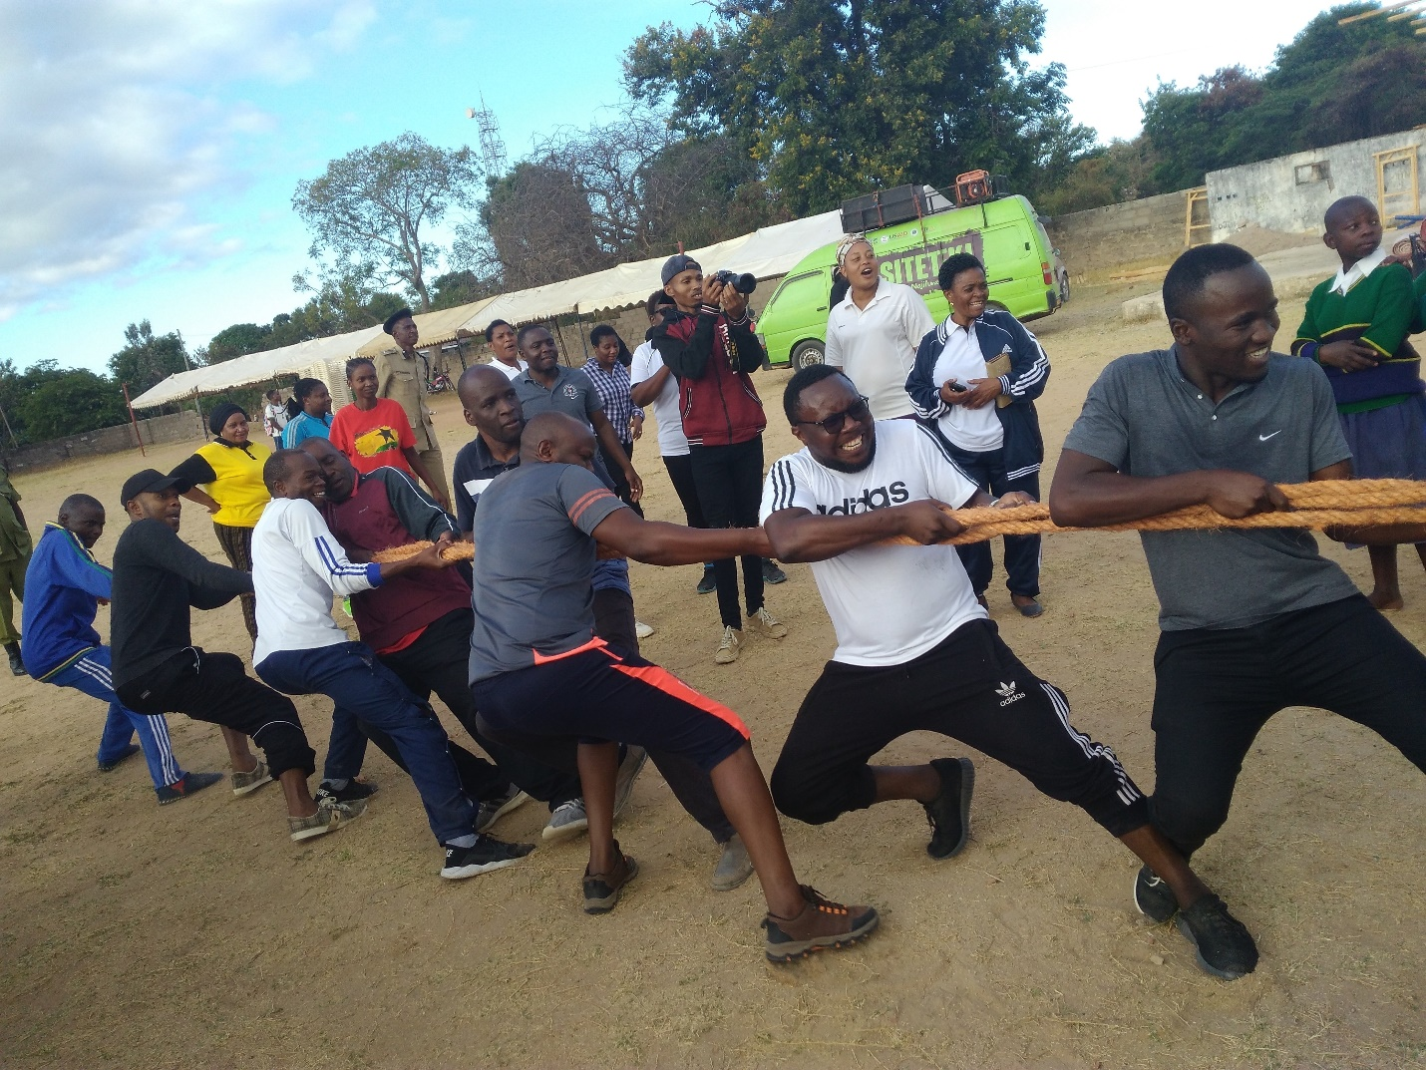
Timu ya watumishi wanaume sasa kutoka manyoni wakivuta kamba
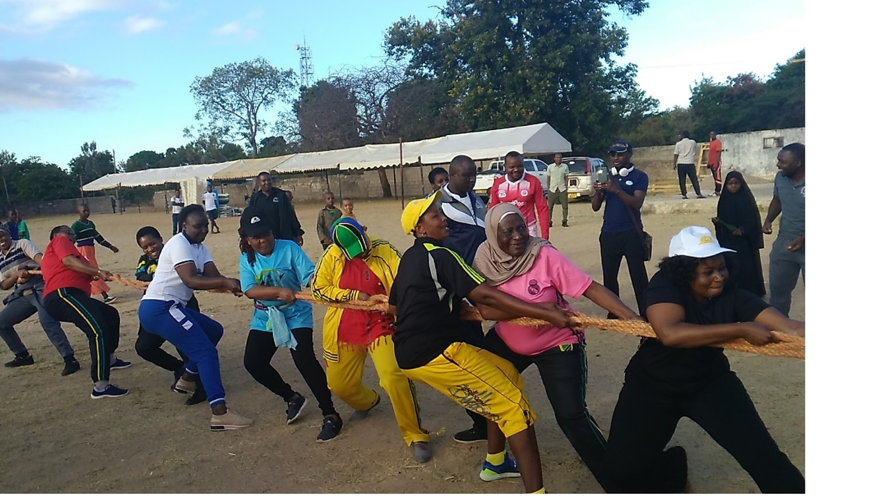
Katibu Tawla Mkoa wa Singida (wa pili kushoto) na viongozi wengine akiwepo Mkuu wa Polisi Mkoa wa Singida wakicheza mchezo wa kuvuta Kamba

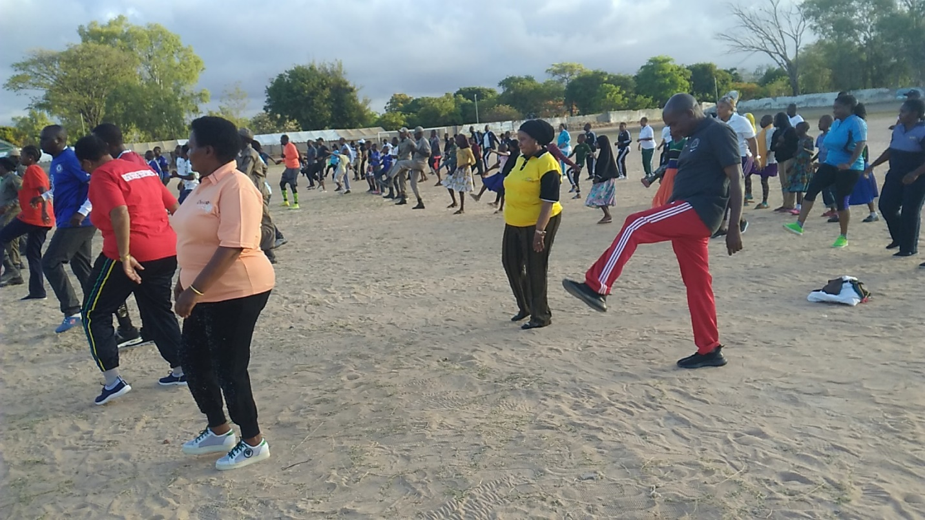
Mazoezi ya viungo yakiendelea

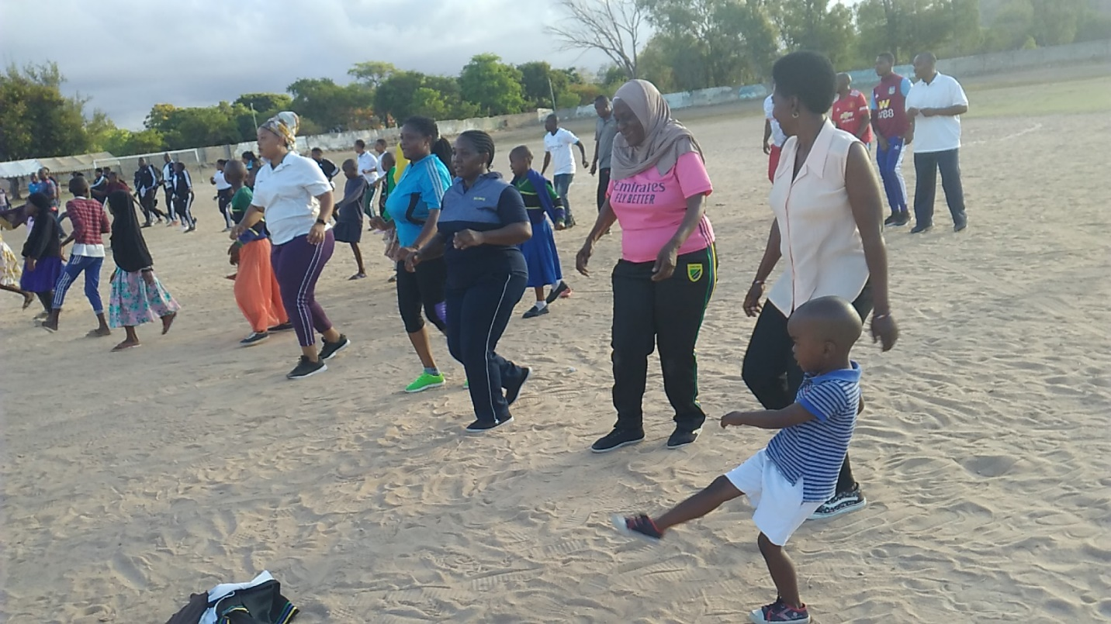
Afisa Utumishi wa Halmashauri ya Wilaya ya Manyoni Felista Ngua( wa tatu kutoka kulia)ukiacha mtoto , na maafisa wengeine akiwemo afisa elimu sekonfddari na afisa maendeleo ya jamii walishiriki mazoezi ya viungo siku ya ufunguzi wa bonanza katika viwanja vya jumbe wilayan manyoni

